МИНОБРНАУКИ РОССИИ

Федеральное государственное бюджетное образовательное учреждение высшего образования

НИЖЕГОРОДСКИЙ ГОСУДАРСТВЕННЫЙ ТЕХНИЧЕСКИЙ

УНИВЕРСИТЕТ им. Р.Е.АЛЕКСЕЕВА

Институт радиоэлектроники и информационных технологий

Кафедра информатики и систем управления

Лабораторная работа №3

__________________________________________________________________

(наименование темы проекта или работы)

ПОЯСНИТЕЛЬНАЯ ЗАПИСКА

к курсовой работе

(курсовому проекту, ОТЧЕТ по лабораторной работе)

по дисциплине

Информатика и компьютерные технологии

(наименование дисциплины)

РУКОВОДИТЕЛЬ:

________________ ______Савкин А.Е.__ _

(подпись) (фамилия, и.,о.)

СТУДЕНТ:

________________ Баранова Д.С.

(подпись) (фамилия, и.,о.)

______________________

(шифр группы)

Работа защищена «___» ____________

С оценкой ________________________

**Задание к выполнению лабораторной работы № 3**

**Знакомство с системой контроля версий GIT.**

**Задание на лабораторную работу:**

Загрузить отчёты и материалы по предыдущим лабораторным работам в репозиторий на GitHub.

**Цель работы:**

Научиться пользоваться системой git.

**Ход работы:**

Установка github:

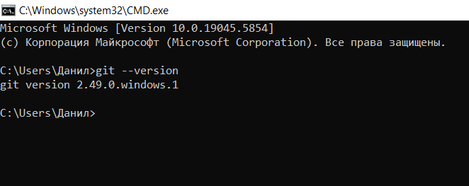

Настройка git +форк оригинального репозитория + локальная копия:

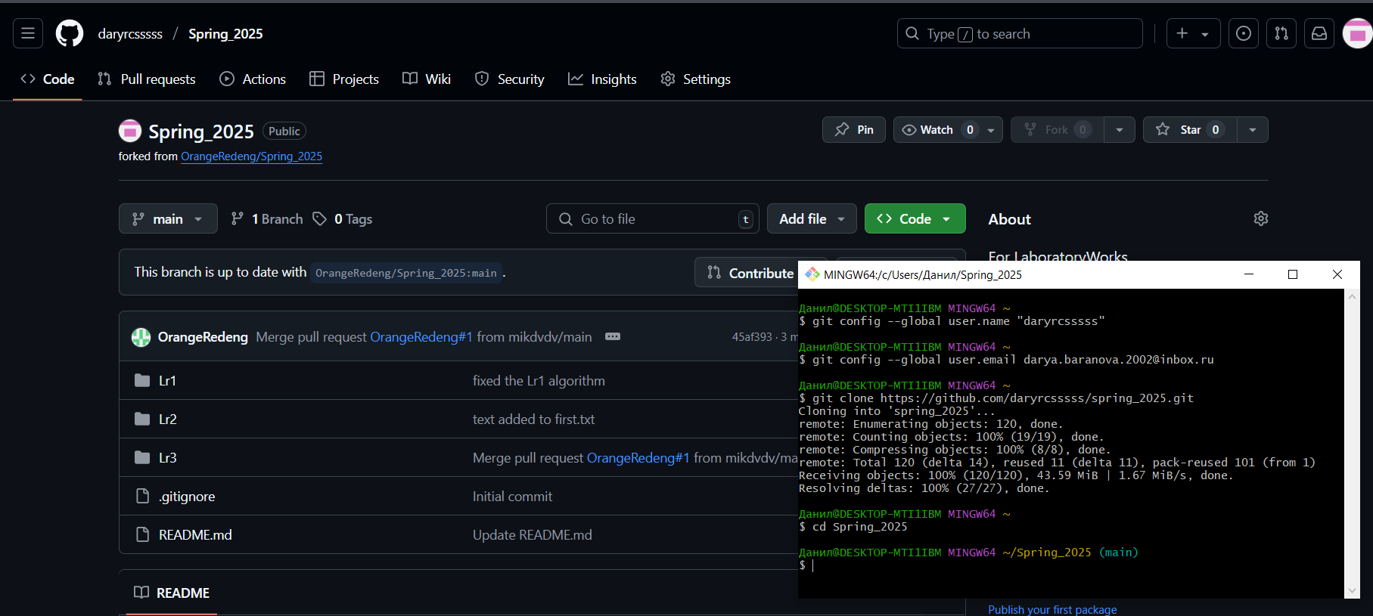

Далее я понимаю, что пропустила первый пункт, исправляю:

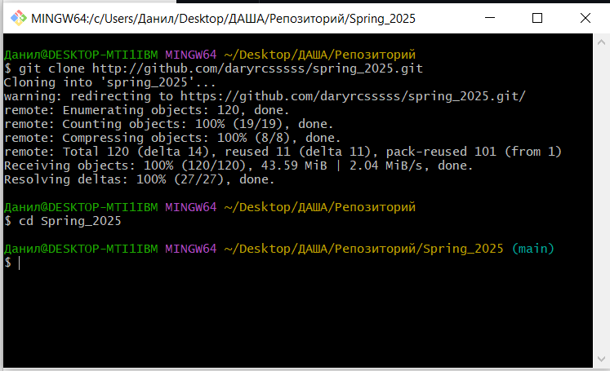

**Вывод:**

Научились использовать систему контроля версий git.